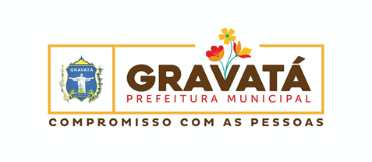

***CONVITE:***

***Em nome do Prefeito do Município de Gravatá, Joselito Gomes da Silva, temos a satisfação de convidar V.Sª, Conselheiro(a) Efetivo(a) ou Suplente, para participar da Reunião Ordinária do CONCIDADE, programada para o dia 01/12/2022 ( quinta-feira ), às 15:00 h, na sala de Reuniões da Casa dos Conselhos, localizada na rua Dantas Barretos nº 220 ( térreo ), bairro do Prado nesta cidade, com a seguinte pauta:***

1. ***Relatório das atividades do Controle Urbano – responsável pela apresentação: Secretária Executiva, Arquiteta Nathália Andrade;***
2. ***Discussão sobre o estatuto do CONCIDADE;***
3. ***Informações sobre mudança da Lei Municipal nº 3.475/2009, referente a composição do CONCIDADE;***
4. ***Outros assuntos;***

***Gravatá, novembro de 2022.***

***Vital Medeiros de Melo***

***Secretário de Planejamento e Orçamento***